Initiation à l'informatique
Fiches disponibles
Légende :
Abréviations dans les titres des fichiers :
TT = Traitement de texte

Fiche  nº | Nom du fichier | Description
1 | Les principaux composants matériels | Présentation du matériel informatique sous environnement Windows : ordinateur, clavier, souris
2 | Démarrer et arrêter l'équipement | Comment allumer et éteindre un ordinateur
3 | Manipuler des objets | Comment sélectionner des objets d’un document sur ordinateur et les bouger dans un document.
4 | Microsoft Word | Présentation de l’environnement de MSWord, un exemple de logiciel de traitement de texte dans l’environnement Windows
5 | Fonctionnalités Word | Les différentes choses que l’ont peut faire avec le logiciel de traitement de texte Microsoft Word (sous Windows) : écrite, mettre en forme, enregistrer, imprimer
6 | Insérer une image | Comment insérer une image dans un texte (environnement MS-Word sous Windows)
7 | Insérer un tableau | Comment insérer un tableau dans un texte (environnement MS-Word sous Windows)

Initiation à l'informatique
Les principaux composants matériels

Ce que vous allez apprendre dans ce tutoriel
- Désigner et nommer les principaux éléments composant l'équipement informatique
- Savoir à quoi servent les différents éléments composant l'équipement informatique.
Ce tutoriel vous présente des illustrations des principaux composants de l'équipement informatique. Il s'agira donc d'apprendre à reconnaître ces différents composants en environnement réel, grâce aux explications et légendes.

1. Le micro ordinateur
Le micro ordinateur est un appareil électronique qui sert à traiter des données. Son fonctionnement général se résout à l'insertion de données, le traitement de ces données et l'affichage du résultat de traitement des données.
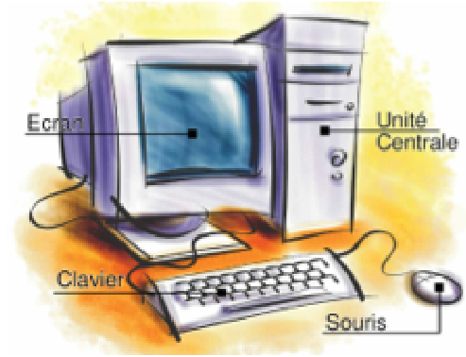
Illustration 1: Les Différentes parties d'un micro ordinateur
Le micro ordinateur est constitué d'une unité centrale et d'un ensemble de composants appelés de façon générique les périphériques. Du fait de leur fonction, les périphériques peuvent être regroupés en plusieurs catégories. Nous avons ainsi par exemple,
- des périphériques d'entrées, c’est à dire des composants du micro ordinateur servant à y insérer des informations sous quelque forme que ce soit (du texte, de l'image, du son, ...), soit, par exemple le clavier ou un scanner
- des périphériques de sortie qui servent soit à afficher les résultats des traitements opérés au niveau de l'unité centrale, soit à inscrire ces résultats sur un support pour utilisation ou exploitation.
L'unité centrale est le composant principal du micro ordinateur. Il est le point d'arrivée de toutes les informations que le micro ordinateur doit traiter. Il est le centre de calcul et de traitement.
Un micro ordinateur est constitué, de façon basique, d'une unité centrale, d'un périphérique de sortie (un écran), d'un périphérique d'entrée (un clavier), et éventuellement, d'un second périphérique d'entrée : la souris.

2. Tableau récapitulatif de quelques autres périphériques
Nom | Périphérique | Description | Aperçu
Imprimante | de sortie | Il s'agit d'un appareil permettant d'inscrire sur du papier, des informations provenant du micro ordinateur. | 
Scanner | d'entrée | Le scanner est un appareil fonctionnant comme une photocopieuse, à la différence que le document est dupliqué et envoyé comme information à l'ordinateur. | 
Webcam | d'entrée | La webcam est un composant du micro ordinateur permettant de créer des photographies ou des vidéos de l'environnement réel dans le micro ordinateur. | 
Enceintes ou hauts-parleurs | de sortie | Les enceintes permettent à l'utilisateur d'un micro ordinateur, de percevoir les informations sonores provenant de l'appareil. | 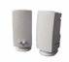
3. La souris

Ce que vous allez apprendre dans ce tutoriel
1. Tenir une souris
2. Manipuler une souris
3. Réaliser différentes actions avec la souris (cliquer gauche ou droit, glisser-déposer...)

a. Présentation
La souris est un périphérique d'entrée. Une souris classique, tout comme la bestiole, dispose d'une « queue » qui représente le cordon de raccordement à l'unité centrale, d'un « corps » qui est constitue de la partie qui permet de prendre le périphérique en main, et de deux « yeux » constitués par les deux boutons (un bouton gauche et un bouton droit).
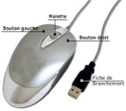
Illustration 4: Une souris à molette
et sa fiche de branchement

De nos jours, les souris peuvent avoir plus de deux touches. La souris peut avoir un troisième bouton central, ou une petite roulette appelée molette à la place de ce troisième bouton central.
Pour des soucis d'ergonomie ou de tâches spécifiques, des souris peuvent également disposer de plusieurs autres boutons à différents niveaux.

b. Tenir la souris
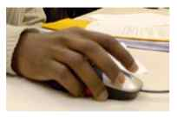
Illustration 5:
Une souris dans une main
La souris doit se tenir de manière à ce que le poignet constitue un pivot aux déplacements de la main. Les déplacements de la souris doivent provoquer le moins possible le déplacement du poignet.
c. Fonctionnement de la souris
i. Déplacement
La souris est représentée sur l'écran du micro ordinateur par un petit dessin, généralement sous forme de pointe de flèche, de main avec un index tendu, de trait vertical, de clepsydre...
Ce dessin représentant la souris à l'écran et appelé curseur se déplace de la même manière que nous mouvons notre souris à la main. Le dispositif de la souris qui permet ce fonctionnement exige que la souris se trouve sur une surface relativement solide, plane et uniforme.

Un curseur de souris

ii. Clics
Le clic consiste en une pression sur un bouton de la souris, jusqu'à obtenir un petit bruit sec. Il existe plusieurs manières de réaliser des clics et cette opération permet de réaliser plusieurs actions sur le micro ordinateur.
• Le clic simple ou clic gauche
Il consiste à réaliser le clic avec le bouton gauche de la souris. C'est l'opération la plus courante. Le clic gauche permet la plupart du temps de réaliser les actions du couple d'opération (Sélectionner Appuyer la touche Entrer du clavier). Il permet également, lorsque l'on garde le bouton enfoncé, de déplacer l'objet à l'écran sur lequel se trouvait la pointe de la souris avant le clic. Il peut permettre également de redimensionner un objet, de dessiner, de tracer, d'effacer... suivant l'environnement dans lequel nous nous trouvons sur le micro ordinateur.
• Le double clic
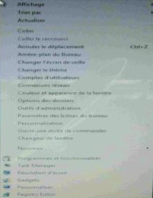
Menu contextuel
obtenu après un clic droit
sur le bureau

Le double clic consiste en deux clics gauches successifs et rapides. Le double clic réalise toujours, sur l'objet sur lequel il est appliqué, la même action que le couple (Sélectionner Appuyer la touche Entrer du clavier)
• Le clic droit
Il s'agit du clic effectué avec le bouton droit de la souris. Cette opération permet de faire apparaître un menu contextuel, relatif à l'objet sur lequel il est appliqué. Ce menu regroupe généralement l'ensemble des actions que nous pouvons réaliser sur ou avec l'objet.

4. Le clavier

Ce que vous allez apprendre dans ce tutoriel
a. Présentation générale du clavier
b. Les différents pavés d'un clavier
c. Les opérations de saisie

a. Présentation du clavier
Le clavier est une tablette disposant d'un certain nombre de touches disposées de façon particulière. Il ressemble au clavier d'une machine à écrire. Les claviers sont caractérisés par le nombre de touches qu'ils comportent et par la disposition de ces dernières. Ainsi, on parle de clavier à 102 ou 103 touches (parce qu'il est composé de 102 ou 103 touches), de clavier AZERTY ou QWERTY (parce qu'il s'agit des six premiers caractères du pavé alphanumérique)...
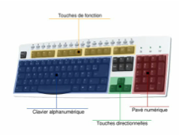
Plan d'un clavier

Le clavier est composé de quatre grandes catégories de touches. Nous avons le clavier alphanumérique qui est constitué de touches qui servent à écrire les lettres et les chiffres, les touches servant à écrire uniquement des chiffres qui constituent le pavé numériques, les touches directionnelles et les touches de fonctions. Des voyants lumineux servent à indiquer différents états du clavier.

b. Les différents pavés d’un clavier : les touches
Une touche est une pièce du clavier sur laquelle il faut taper pour reproduire le caractère qui y figure à l'écran de l'ordinateur.

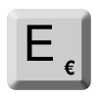  Touche 1 |  | 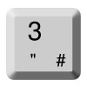  Touche 2 |  | 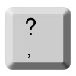  Touche 3
Combinaisons de Touches | Résultats | Combinaisons de Touches | Résultats | Combinaisons de Touches | Résultats
Touche 1 Shift + Touche 1 ALTGR+Touche 1 | e  E  € | Touche 2 Shift + Touche 2 ALTGR+Touche 2 | “  3  # | Touche 3 Shift + Touche 3 | ,  ?

c. Saisie des caractères
Pour saisir un caractère, il faut appuyer sur la touche correspondant au caractère à saisir. Les caractères sont inscrits sur les touches correspondantes (voir illustration ci-dessus : Touche 1).
i. Les minuscules
Par défaut, la pression sur les touches du clavier alphanumérique (voir illustration ci-dessus : Touche 1) permet d'écrire le caractère correspondant en minuscule.
ii. Les majuscules
Les touches Shift et MAJ ou CAPS LOCK permettent de passer l'écriture des caractères du clavier alphanumérique en majuscules. Deux solutions sont possibles. La première consiste à maintenir enfoncée la touche Shift et à ensuite appuyer sur les touches des différents caractères en majuscules à saisir. Une fois la saisie achevée, relâcher la touche Shift. La seconde méthode consiste à appuyer sur la touche CAPS LOCK avant de procéder à la saisie des différents caractères. Un voyant lumineux permet de signaler que les majuscules sont activées ou pas.
iii. Les chiffres
La saisie des chiffres s'effectue soit par simple pression sur les touches du pavé numérique (à droite du clavier), soit en maintenant enfoncée la touche Shift (comme dans le cas des majuscules) et en utilisant les touches situées au niveau de la première rangée des touches du clavier alphanumérique, sur lesquelles sont écrits aussi les chiffres.
iv. Les caractères accentués
Lorsque le caractère accentué est inscrit sur une touche du clavier, une simple pression de la touche permet de l'écrire. Par contre, lorsque n'est inscrit sur les touches du clavier que l'accent, il faut dans un premier temps procéder à la pression sur la touche correspondant à l'accent, avant d'effectuer la pression sur la touche correspondant au caractère qui doit porter l'accent.
v. Les ponctuations et les caractères spéciaux
Les ponctuations s'écrivent au clavier de la même manière que les caractères. Il suffit d'enfoncer la touche correspondante.

Initiation à l'informatique
Démarrer et arrêter l'équipement sous Windows

Ce que vous allez apprendre dans ce tutoriel :
1. Savoir démarrer un ordinateur
2. Savoir arrêter un ordinateur

1. Démarrer l'équipement
Un bouton de démarrage ou d'allumage vous permettra de procéder au démarrage de votre équipement. Le bouton de démarrage ou d'allumage porte généralement l’illustration ci-contre.
Une pression sur ce bouton permet de démarrer le micro ordinateur. Un voyant lumineux s'allumera pour témoigner de la mise sous tension de votre équipement. Retrouvez le même bouton au niveau de l'écran afin de mettre en marche ce dernier également. Des informations s'affichent et défilent à l'écran.
Après ces étapes, une fenêtre occupant tout l'écran apparaît et vous demande de renseigner un identifiant: Il s'agit de la fenêtre de connexion ; cette fenêtre peut ne pas apparaître si aucun identifiant n’a été enregistré sur l’ordinateur. Une fois l'identifiant renseigné, un mot de passe peut vous être demandé si l’utilisateur en a mis un sur sa session. Si vos informations d'identification au système sont bonnes, le chargement se poursuit jusqu'à l'affichage d'un nouvel environnement graphique : il s'agit du bureau de travail. À cette étape, vous avez réussi le démarrage de votre micro ordinateur et vous pouvez commencer à travailler.
Le processus de démarrage est le même avec un ordinateur portable. Le bouton de démarrage se trouve généralement devant le clavier, entre les touches de fonction et l'écran.

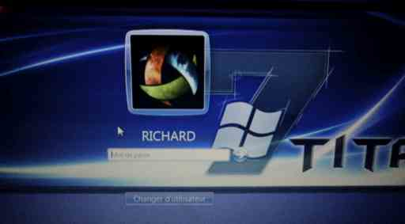  Fenêtre de connexion | 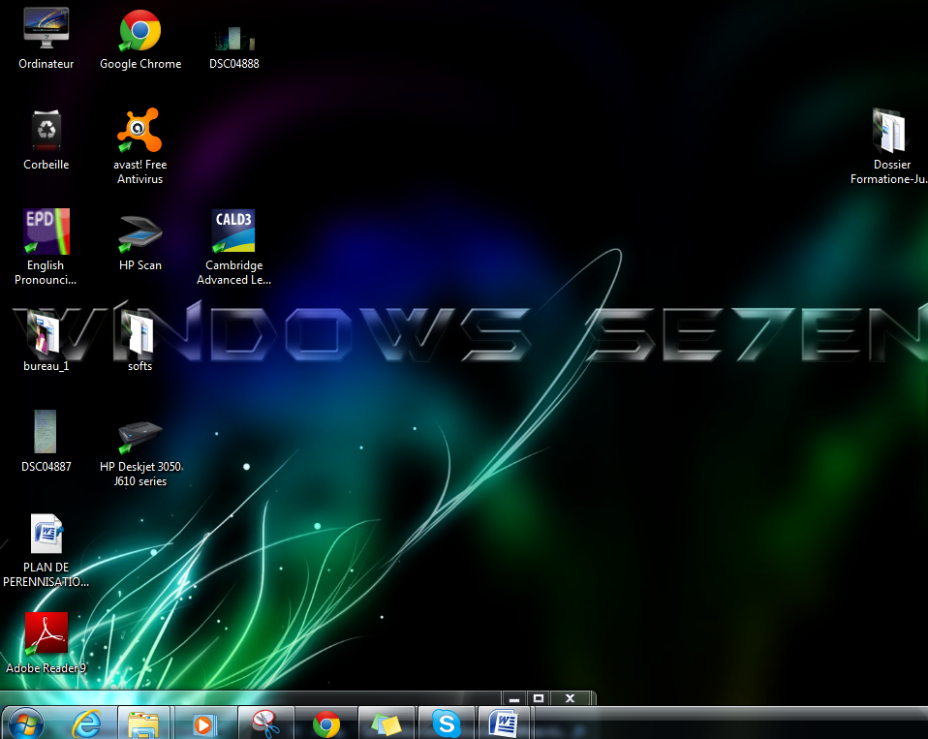  Le bureau
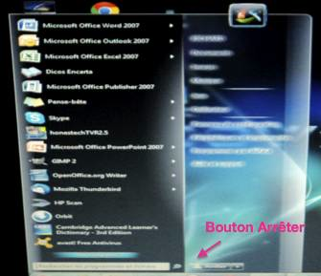  Le menu Démarrer | 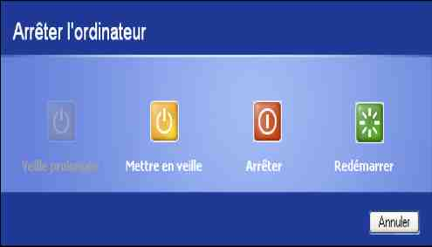La fenêtre d'arrêt du système

2. Arrêter l'équipement
Pour arrêter un micro ordinateur, il est fortement déconseillé de le mettre directement hors tension. Pour effectuer un arrêt « propre » de votre micro ordinateur, procédez comme suit (illustrations 6 et 7) :
- Faites un clic sur le bouton Arrêter situé dans le menu de démarrage à l’extrême gauche de votre bureau.
- Cliquez sur le bouton Arrêter si c’est un Windows XP.
- Si c’est un Windows 7 le faite de cliquer sur le bouton Arrêter suffit pour éteindre l’ordinateur
- Votre micro ordinateur enclenche alors le processus d'arrêt du système. Il s'éteindra tout seul à la fin de ce processus.

Initiation à l'informatique
Manipuler des objets

Ce que vous allez apprendre dans ce tutoriel
- Sélectionner un objet sur l’écran
- Faire glisser l’objet

1. Glisser déposer
Le glisser-déposer consiste à maintenir enfoncé le bouton gauche de la souris sur un objet, déplacer (glisser) ensuite la souris jusqu'à une nouvelle position et lâcher ensuite le bouton pour « déposer » l’objet.
Cette opération correspond à la prise suivie de dépôt d'un objet. On peut par exemple prendre un fichier et le déposer dans la corbeille.

2. La sélection
La sélection consiste à mettre en surbrillance, un ou plusieurs éléments du bureau. Une sélection simple d'un élément se fait juste par un clic gauche sur l'élément. Voici trois procédures de sélection de plusieurs éléments.
- La première procédure pour réaliser la sélection est voisine de celle du glisser-déposer. La différence ici est que le clic ne s'effectue pas sur l'élément mais avant l'élément. Une marque apparaît à l'écran et permet à l'utilisateur de distinguer clairement la sélection du reste des éléments à l'écran. Une fois que tous les éléments voulus sont sélectionnés, il faut lâcher le bouton gauche de la souris.
- La seconde procédure pour réaliser une sélection, procédure qui s'applique aux icônes, consiste à effectuer un clic sur la première icône, maintenir enfoncée la touche Ctrl et cliquer sur les autres icônes devant faire objet de la sélection les unes après les autres.
- La troisième procédure pour réaliser une sélection utilise la touche Shift. Pour cela, il faut cliquer sur le premier élément de la sélection, enfoncer la touche Shift, cliquer sur le dernier élément de la sélection et relâcher la touche Shift. Cette procédure s'utilise dans des sélections d'objets ne comportant pas d'intrus.
La touche Echap ou Esc située généralement dans l'angle supérieur gauche du clavier permet d'annuler une sélection.

Initiation à l'informatique
Présentation d’un logiciel de traitement de texte :
Microsoft Office Word

Ce que vous allez apprendre dans ce tutoriel
- Les éléments de la barre de menu
- Les barres d’outils
- La zone d’édition

1. Introduction à Microsoft Office Word
Les logiciels de « traitement de texte » regroupent tout ce qui concerne la mise en forme des documents écrits à l'aide de l'outil informatique.
Les logiciels de traitement de texte les plus évolués font souvent partie d'une « suite » bureautique (qui contiennent d'autres outils comme la gestion de feuilles de calculs, ou la présentation assistée par ordinateur). Les plus connus sont :
- Microsoft Office Word (de la suite Microsoft Office), existant pour Windows et pour Mac OS X,
- OpenOffice.org Writer (suite OpenOffice.org), existant pour Windows, Linux, Mac OS X
Nous présenterons ici le traitement de texte à l'aide du logiciel Microsoft Office Word.

2. Présentation de l'interface de Microsoft Word
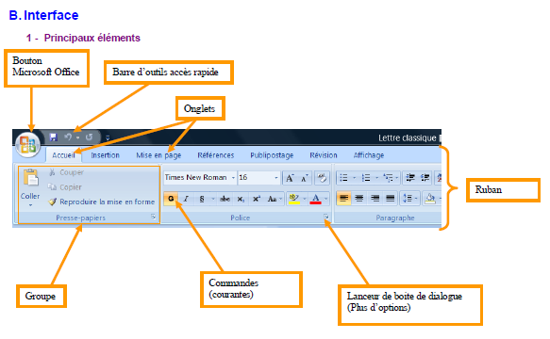
Lorsque l'on ouvre le logiciel Microsoft Word, la fenêtre qui s'affiche est celle représentée par la figure ci-dessus

Voyons en détail chaque espace :
i. La barre de titre
Elle contient le titre du document, suivi de Microsoft Office Word. Elle vous permet notamment de savoir dans quel document vous travaillez, si vous avez ouvert plus d’un fichier Microsoft Office Word.
ii. La barre de menu
Cette barre contient un certain nombre de menus déroulants (cliquer sur le nom du menu pour voir apparaître ses éléments sous le titre). Voyons en détail chaque élément de cette barre de menu.

Le menu Fichier
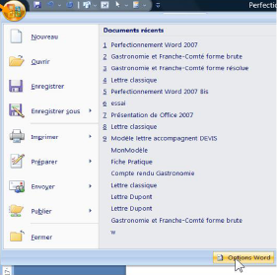
Le menu Fichier permet de créer un nouveau document, d'ouvrir un document existant, d'enregistrer le document courant, de l'imprimer ou de le fermer.
A partir du menu Fichier, on peut aussi voir la liste des derniers documents ouverts (sous-menu Derniers documents utilisés).
Dans Microsoft Office Word, lorsqu'on souhaite créer un nouveau document en cliquant sur le sous-menu Nouveau

Le menu Accueil
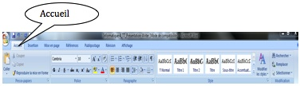
Le menu Accueil permet de mettre en forme les caractères (gras, italique, souligné, etc.), les paragraphes (alignement, retraits, espacements, interlignes...), d’utiliser les listes à puces ou numérotées ainsi que de gérer les styles.
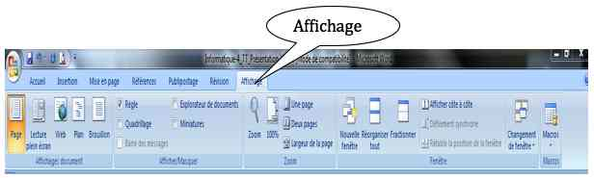
Le menu Affichage
Le menu Affichage permet de gérer le mode d’affichage, de faire apparaître ou disparaître des barres d’outils.

Le menu Insertion
Le menu Insertion permet d'insérer des images, des objets pré formatés (comme la date et l’heure, les sauts de pages, les numéros de pages, les caractères spéciaux, etc.), d'éditer les en-têtes et pieds de pages. Il permet également d’insérer un tableau (création, ajout/suppression de lignes et de colonnes, etc.)
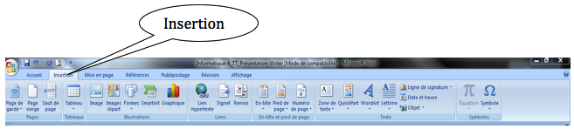

Le menu Révision
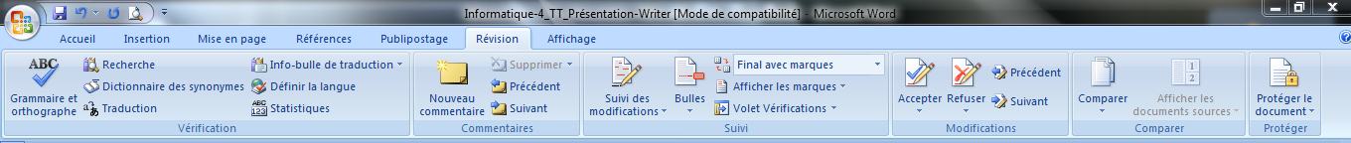
Le menu Révision permet de vérifier l'orthographe et la grammaire, de faire des commentaires etc.
iii. Les barres d’outils
Les barres d’outils permettent d’accéder rapidement à une fonctionnalité d’Microsoft Office Word, elles sont regroupées en bloc
Les éléments affichés sur les barres sont des icônes (petites représentations graphiques) : pour voir à quoi correspondent les icônes faites passer la souris au dessus d’un élément pour voir le texte correspondant (appelé infobulles). Deux barres d’outils sont affichées automatiquement (ou par défaut) lorsque nous ouvrons le logiciel :
- Les barres d’outils
Elles permettent la mise en forme du document
- mettre le texte sélectionné en gras/italique/souligné,
- aligner le texte (centré, gauche, droit, justifié)
- utiliser les listes à puces ou numérotées
- modifier la couleur de police ou la trame de fond, etc.
Note : N’hésitez pas à passer la souris sur une icône pour en savoir plus sur sa fonctionnalité).
iv. La zone d’édition
Cette zone vous permet de saisir votre texte, elle est délimitée à gauche et en haut par une règle vous permettant de fixer les marges et les tabulations de votre document.

Initiation à l'informatique
Fonctionnalités de base d’un logiciel de traitement de texte : Microsoft Office Word

Ce que vous allez apprendre dans ce tutoriel
- Créer du texte
- Utiliser le clavier (insérer les accents et les caractères spéciaux)
- Mettre en forme le texte
- Enregistrer le document
- Imprimer le document

1. Création d’un document simple
Lorsque l’on lance Microsoft Office Word à partir du menu Démarrer ou de son raccourci se trouvant sur le bureau, un document vierge s’ouvre automatiquement ; vous pouvez commencer la saisie de votre texte. Il existe cependant 3 autres façons de créer un nouveau document :
- Via Fichier → Nouveau
- En utilisant le raccourci clavier « Ctrl + N »
- En cliquant sur l’icône appropriée de Microsoft Office Word

Pour entrer du texte, il suffit de taper sur la touche du clavier correspondant à la lettre que vous souhaitez.
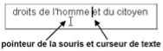

Vous pouvez vous déplacer dans votre document à l’aide du pointeur de la souris, le curseur indique l’endroit où sera entrée la lettre tapée au clavier

2. Utiliser le clavier
Le clavier utilisé est français, appelé clavier AZERTY. Sur ce clavier vous pouvez entrer tous les caractères de la langue française, notamment les caractères spéciaux comme les accents ou les majuscules. Vous pouvez utiliser les combinaisons de touche pour avoir plus de caractères. Vous trouverez ci-dessous le placement approximatif des touches du clavier, en fonction des combinaisons :
Clavier normal | Avec la touche Maj (ou Shift) appuyée
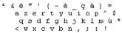 | 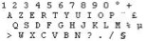
La touche ^ doit être tapée deux fois de suite ou une fois puis suivie d'un espace pour apparaître seule ou bien peut être suivie par une voyelle pour obtenir ê î ôû | La touche ̈ doit être tapée deux fois de suite (avec Maj ou Shift), ou une fois et suivi d'un espace pour apparaître seul, ou bien peut être suivi par une voyelle pour obtenir ä ë ï ö ü
Avec la touche Alt Gr appuyée | Verrouillage des majuscules (touche Verr.Maj)
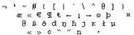 | 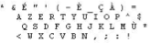
Exemple : Pour taper un « e » accent circonflexe (ê), il suffit de taper sur la touche « ^ » puis de taper sur la touche « e »

3. Mettre en forme le texte
Nous allons présenter ici les 3 possibilités d'éditions les plus utiles de Microsoft Office Word :
- La mise en forme des caractères (« Police » et « Taille », « gras » ou « italique »)
- La mise en forme des paragraphes (« Paragraphe »)
- La création des listes (« Puces et numéros »)
À chacune de ces catégories est associée une fenêtre de dialogue correspondante. Il faut aller dans le menu Format pour afficher les fenêtres de dialogue « Police », « Paragraphe » ou « Puces et numéros ».
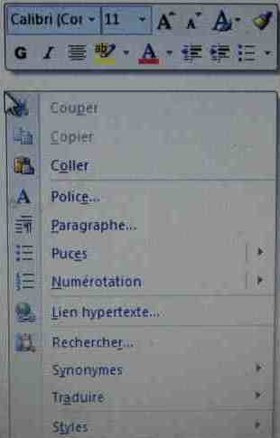
Puisqu'il s'agit des fonctionnalités les plus utilisées, elles sont aussi accessibles par le menu affiché avec le clic droit.
Il vous suffit donc de sélectionner le texte en le surlignant puis de faire un clic droit, le menu déroulant ci-contre apparaît et vous appliquez l’action que vous souhaitez. Pour changer par exemple la taille de la police il vous suffit de faire glisser la souris sur Taille, un autre menu déroulant apparaît et vous choisissez la taille souhaitée pour le texte sélectionné.

Ces éléments sont aussi directement disponibles dans la barre d’outils de mise en forme :
- : pour choisir le style, la police et la taille du texte
- : Pour mettre en gras, italique ou souligné (des combinaisons sont possibles)
- : Pour contrôler l’alignement du texte (gauche, centré, droite, et justifié)
- : Listes numérotées ou listes à puces, des listes peuvent être imbriquées, appuyez sur la touche TAB au début de la ligne pour créer les « sous-élément »
- : Retrait du texte (gauche et droite respectivement), appuyez la touche TAB au début de la ligne pour des retraits à droite
- : Couleur de la police et la trame de fond respectivement, cliquer sur la petite flèche à droite de l’icône pour faire apparaître la palette de couleurs.

4. Enregistrer le document
i. Le document n’a jamais été enregistré
Pour un premier enregistrement, vous avez le choix entre trois techniques différentes :
- Fichier ➔ Enregistrer
- Ctrl+S
- Cliquez sur l’icône Enregistrer dans la barre d’outils)
Microsoft Office Word bascule sur la boîte de dialogue [Enregistrer] ci- dessous permettant ainsi de donner un nom à son document, de définir le type d'enregistrement et d'indiquer le dossier où doit être enregistré le document.
Microsoft Office Word propose automatiquement d'enregistrer votre document au format DOC.
Si besoin est de transmettre le document via la messagerie et que votre interlocuteur ne dispose pas de Microsoft Office Word, il est nécessaire de l'enregistrer suivant un format qui puisse être lu :
- Le format qui peut être lu par n'importe quel traitement de texte est le format [.rtf] (Rich Text Format). Mais attention ! Ce format conserve le texte mais peut changer la forme du document. Pour enregistrer le document au format .rtf, dans la zone [type de fichier] de la boîte de dialogue [Enregistrer], sélectionnez le type [Rich Text Format => .rtf].
- Si votre correspondant dispose de Microsoft Word, de la même manière, vous pouvez enregistrer au format .doc (format par défaut de Microsoft office Word).
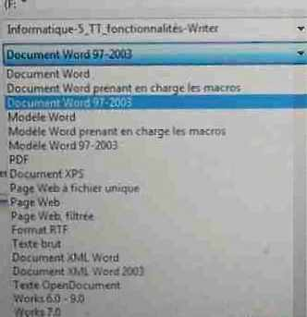

ii. Le document a déjà été enregistré
Dans la mesure où on ne change ni le nom, ni l'endroit d'enregistrement,
- activer le menu Fichier ➔ Enregistrer
ou
- cliquer sur l’icône disquette (Enregistrer) dans la barre d’outils.
Si l’on souhaite modifier le nom ou l'endroit d'enregistrement,
- activer le menu Fichier ➔ Enregistrer sous qui ouvre une boîte de dialogue identique à celle ouverte lorsque vous souhaiter faire un premier enregistrement.

5. Imprimer le document
Pour imprimer un document, sélectionnez une des actions suivantes :
- Fichier ➔ Imprimer
- Ctrl+P
- Cliquez sur l’icône Imprimer dans la barre d’outils),

Microsoft office Word bascule sur la boîte de dialogue [Imprimer] permettant de choisir l’imprimante à utiliser, fixer les pages à imprimer, le nombre d’exemplaires par page.

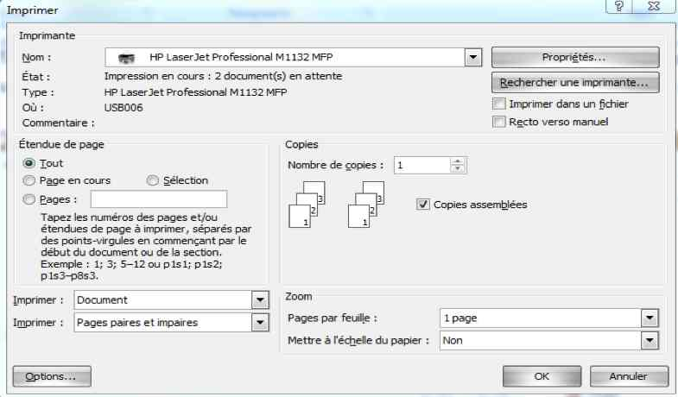

Initiation à l'informatique
Traitement de texte : Insérer une image

Ce que vous allez apprendre dans ce tutoriel
Insérer une image dans votre document

Vous pouvez aussi insérer une image dans le texte. Pour ce faire, passer par le Menu Insertion ➔ Image ➔ À partir d’un fichier.
La boîte de dialogue ci-dessous s’affiche vous invitant à sélectionner l’image :
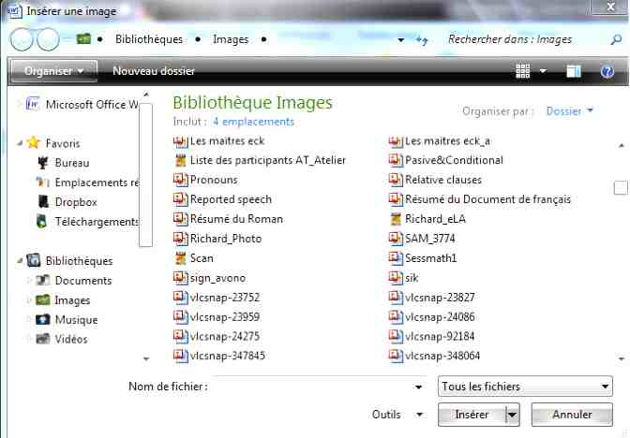

- Parcourez votre poste de travail pour sélectionner l’image,
- Cliquez ensuite sur Ouvrir
ou
double-cliquez sur l’image pour l’insérer dans le document.

Note : il est important de se souvenir dans quel dossier l’image a été rangée. Au début, il est souvent plus facile de laisser l’image sur le bureau pour la trouver vite, puis de la ranger une fois qu’elle a été insérée.

Initiation à l'informatique
Traitement de texte : Microsoft Office Word
Insérer un tableau dans un document

Ce que vous allez apprendre dans ce tutoriel
Insérer un tableau dans votre document

Un tableau permet de mettre en forme une représentation graphique de l’information. Vous pouvez insérer un tableau dans votre texte ; pour ce faire passez par le Menu Insertion ➔ Tableau.
La boîte de dialogue ci-dessous s’affiche :
Entrez le nom que vous souhaitez donner au tableau (facultatif), le nombre de colonnes et de lignes puis validez. Vous avez alors dans votre document un tableau ayant le nombre de lignes et de colonnes mentionné :

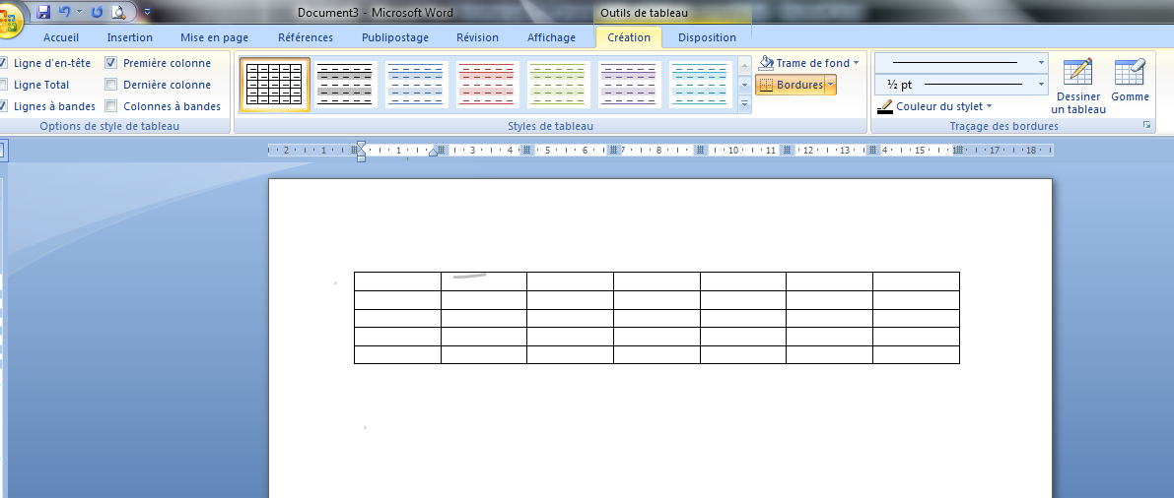

Insérer ou supprimer des lignes et des colonnes d’un tableau
Il est possible, une fois le tableau créé, d'insérer ou de supprimer des lignes et des colonnes
- placer le curseur dans une cellule
- Aller au menu Tableau
- Sélectionner la commande appropriée

Fusionner ou fractionner les cellules d’un tableau
Pour fusionner (ou fractionner) les cellules d’un tableau
- sélectionner les cellules à fusionner (ou à fractionner),
- cliquer sur l’icône Fusionner dans le menu Disposition.

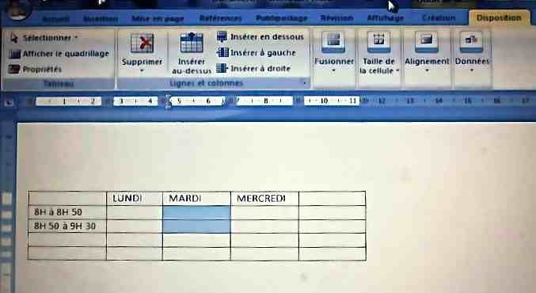

Définir la hauteur d’une ligne ou la largeur d’une colonne
Il est possible de définir une hauteur bien précise pour chaque ligne ou une largeur pour chaque colonne, ou plus généralement pour tout le tableau. Pour ce faire aller dans Insertion ➔ Insérer un tableau ➔ Sélectionner ➔ Ajuster au contenu ➔ Ok.

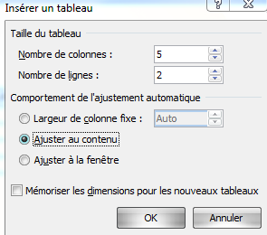

Bordures du tableau
Par défaut, un tableau a une bordure, vous pouvez supprimer celle-ci grâce à la fenêtre de dialogue « Bordure et trame ».

